**专题 倾斜传送带模型**

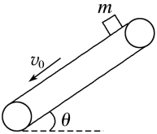1．如图所示，足够长的传送带与水平面夹角为*θ*，以速度*v*0匀速向下运动，在传送带的上端轻轻放上一个质量为*m*的小木块，小木块与传送带间的动摩擦因数*μ*＜tan *θ*，则下列图中能客观地反映小木块的速度随时间变化关系的是(　　)

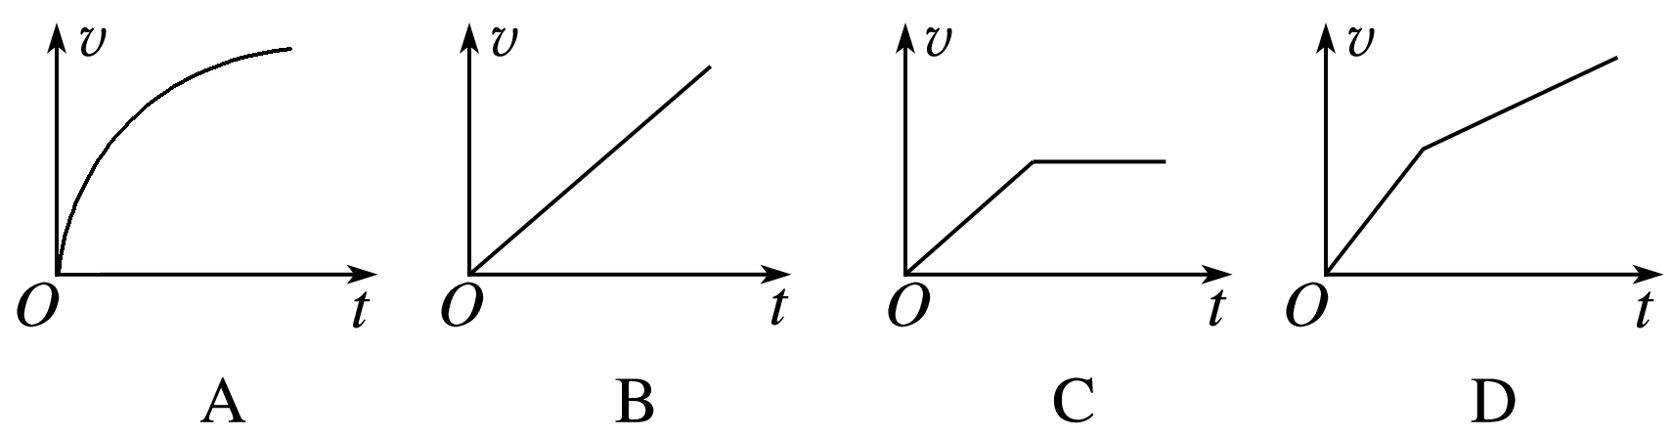

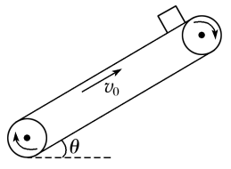2．如图所示，在一条倾斜的、静止不动的传送带上，有一个滑块能够自由地向下滑动，该滑块由上端自由地滑到底端所用时间为*t*1，如果传送带向上以速度*v*0运动起来，保持其他条件不变，该滑块由上端滑到底端所用的时间为*t*2，那么(　　)

A．*t*1＝*t*2 B．*t*1>*t*2

C．*t*1<*t*2 D．不能确定

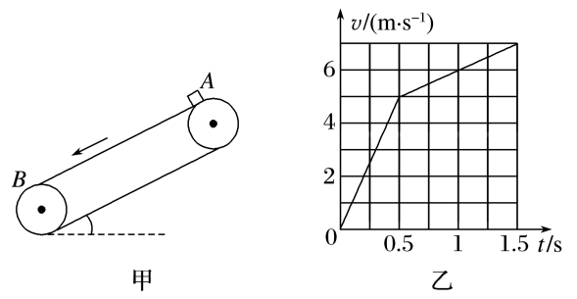3．倾斜传送带以恒定的速率沿逆时针方向运行，如图甲所示．在*t*＝0时，将一小煤块轻放在传送带上*A*点处，1.5 s时小煤块从*B*点离开传送带．小煤块速度随时间变化的图像如图乙所示，设沿传送带向下为运动的正方向，取重力加速度*g*＝10 m/s2，不计小煤块与传送带摩擦过程中损失的质量，求：

(1)0～0.5 s内和0.5～1.5 s内小煤块的加速度大小；

(2)小煤块与传送带之间的动摩擦因数；

(3)在0～1.5 s时间内小煤块在传送带上留下的痕迹长度．

4．如图所示，传送带与水平面夹角*θ*＝37°，两轮间距离即*A*、*B*两点间长度*L*＝16 m，传送带以*v*＝3 m/s的恒定速度顺时针转动．现有质量*m*＝0.5 kg的物块以初速率*v*0＝1 m/s由底端*A*处冲上传送带，已知物块与传送带之间的动摩擦因数*μ*＝0.8，重力加速度*g*取10 m/s2，sin 37°＝0.6，cos 37°＝0.8．求：(1)从物块冲上传送带开始计时，经6 s时物块的速度大小．

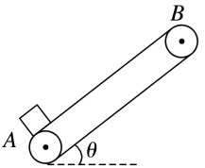(2)物块从*A*运动到*B*所用的时间．

5．如图甲所示，倾斜传送带倾角*θ*＝37°，两端*A*、*B*间距离为*L*＝4 m，传送带以4 m/s的速度顺时针转动．一质量为1 kg的小滑块从传送带顶端*B*点由静止释放，沿传送带下滑，到*A*时用时2 s(*g*取10 m/s2，sin 37°＝0.6，cos 37°＝0.8)．

(1)求小滑块与传送带间的动摩擦因数；

(2)若该小滑块在传送带的底端*A*，现用一沿传送带向上的大小为6 N的恒定拉力*F*拉滑块，使其由静止沿传送带向上运动，当速度与传送带速度相等时，求滑块的位移大小．

(3)在第二问的条件下，求滑块从*A*运动到*B*的时间．

